Сценарий внеклассного мероприятия «Праздник Амурского тигра»
Тема: «День Амурского тигра»
(последнее воскресенье сентября)

Цель: формирование экологической культуры, привлечение внимания школьников и родителей к проблемам сохранения Амурского тигра и мест его обитания, повышение экологической грамотности учащихся, расширение знаний и редком хищнике Дальнего Востока, воспитание бережного отношения к природе.
Задачи:
1. Образовательные:
- познакомить с образом жизни, средой обитания, особенностями поведения амурского тигра;
- расширить представления о животных, занесенных в Красную книгу.
2. Развивающие:
- развивать познавательный интерес, логическое мышление, воображение и творческие способности через игровые формы;
- развивать и обогащать речь, память;
- развитие ловкости и внимательности.
3. Воспитательные:
- воспитывать интерес к природе родного края;
- формировать бережное отношение к природе, к объектам живой природы родного края, желание помочь, защитить;
- воспитывать экологическое сознание и чувство ответственности за сохранение животного мира.
4. Социальные:
- формировать умение работать в команде, активизировать речь и прививать навыки экологически грамотного поведения.

Подготовительная работа:
- рисунки с изображением тигра, стихи о тигре, макияж тигриный у детей, одежда в оранжевых тонах, подготовка станций.

Вступление (класс, все вместе)
Ведущий 1:
- Здравствуйте, ребята. Сегодня мы собрались на праздник, который посвящён удивительному животному Амурскому тигру. Этот праздник родился в Приморском крае в г. Владивостоке в 2000 году. Отмечается этот праздник в последнее воскресенье сентября.
Коренные народы Приморского края поклонялись тигру, никогда на него не охотились. Сейчас человека привлекает красивая шкура, тигриные усы, лапы, хвосты и кости в Китае используются в медицинских целях. Тигров становится все меньше и меньше. Человек задумался и принял закон об охране тигра. Более 75 лет назад охота на амурского тигра в нашей стране была полностью запрещена. Амурский тигр занесён в Красную книгу России и в Красную книгу Международного союза охраны природы. За тиграми охотятся браконьеры. Вырубки леса и частые лесные пожары, осваивание таёжных территорий под промышленные и сельскохозяйственные нужды, привело к резкому сокращению тигров.
С целью сохранения этого уникального животного организованы заповедники. По инициативе президента нашей страны В. В. Путина созданы фонды по защите Амурских тигров. Путин назвал День тигра самым ярким экологическим праздником России.
Ведущий 2:
Есть зверь в лесу один в полоску,
Названье - тигр у него,
В нём много царственного лоску,
Он не боится никого.
В тайге глухой он проживает
Хозяин главный тигр в ней,
Любого зверя он поймает,
В тайге ведь тигра нет сильней!
Он - острозубый и когтистый,
Он - очень умный и отважный,
В погоне тигр - очень быстрый,
И хищник тигр - очень страшный!
Ведущий 3:
- А что вы знаете об Амурском тигре?
- Презентация «Амурский тигр – сокровище тайги» Приложение 1
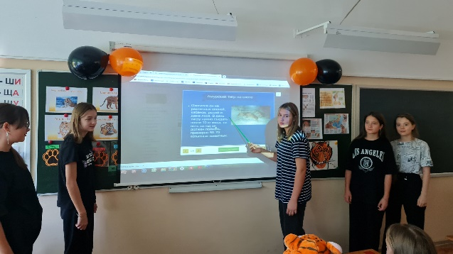

- А сейчас мы разделимся на команды и выполним задания на станциях, побудем сегодня такими же ловкими, сильными, гордыми, смелыми и умными как тигр.
(проводится выбор названия команды – жребий)
Эмблемы каждому участнику - ЛОВКИЕ, ГОРДЫЕ, СМЕЛЫЕ, СИЛЬНЫЕ
Приложение 2
Ребята получают МАРШРУТНЫЕ ЛИСТЫ
Приложение 3
Отправляются по станциям, где их встречают родители и наставники.
1 станция «Тигриная ловкость» 12 б. (спортзал) эстафеты (за каждую эстафету 3 балла)
«Тигриная тропа» - пройти по веткам, между ними, не задев и не хрустнув, под «деревом» (натянуть веревку) не задев, по «узкому мостику» (скамейка) устояв.
«Добыча тигра» - используя воздушные шары оранжевого и черного цвета держа за спиной или зажав между ногами.
«Тигриная охота» - участник (тигр) бежит до ориентира по следам, «рычит», возвращается и передает эстафету следующему. Приложение 4
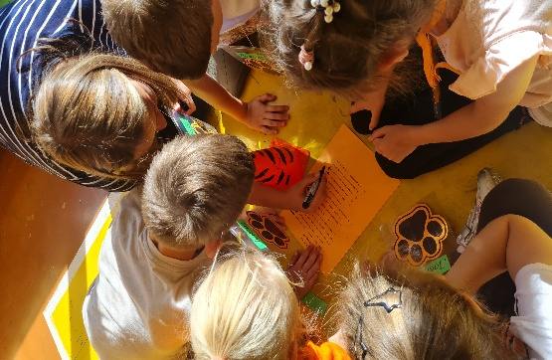
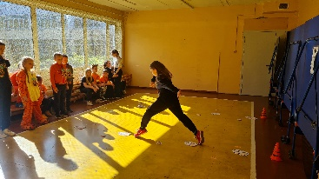
«Тигриная семья» - участники присоединяясь по одному проходят до ориентира вместе.
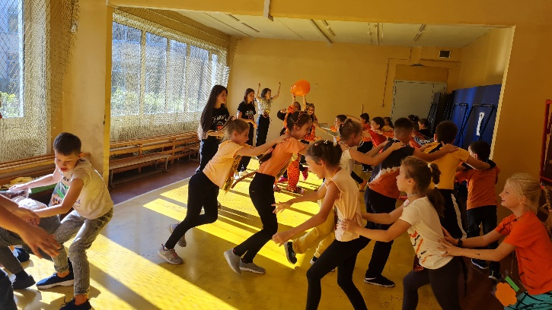

2 станция «Тигриный ум» (класс) викторина 20 б.
Наставник задает вопросы и отмечает количество верных ответов у команды в маршрутных листах.
Викторина: ПРАВДА/НЕТ Приложение 5
- Амурский тигр – самая большая кошка на планете. (Да)
- Насчитывается 450 – 500 амурских тигров. (нет - 750)
- Общая длина тела амурского тигра – 2,7 – 3,8 м (да)
- Средняя масса тела амурского тигра – 170 – 270 кг (да)
- Самый крупный амурский тигр весил 384 кг (да)
- У тигра 34 зуба. (нет, 30)
- Суточная норма мяса для амурского тигра 9 – 10 кг (да)
- На теле у тигра около 100 полос. (да, у амурских тигров самый густой и длинный мех из всех сородичей. А вот полосок меньше, чем у остальных подвидов.)
- В России тигры обитают в Хабаровском и Приморском краях. (да)
- Тигры лучше видят днём. (Нет)
- Тигр не боится огня. (Нет)
- Тигры охотятся в одиночку. (да)
- У тигров рождается до 4 тигрят (да)
- Человек виновен в исчезновении тигров. (да)
- У тигров цветное зрение, как у людей. (да)
- Амурский и уссурийский тигр это один или два вида тигров? (да)
- Основной добычей тигров являются мышевидные грызуны. (нет, копытные животные)
- Правда ли, что в зоопарках мира тигров больше, чем в природе? (Да)
- Тигры очень любят плавать. (Да)
- Правда ли, что слюна тигра ядовитая?
(Нет. Слюна тигров - природный антисептик. Они используют её для дезинфекции своих ран.)

3 станция «Тигриный слух» 15 б. (двор школы, если позволяет погода и время года)

Звуки зверей и птиц (звукозапись на колонке), отгадать чьи.
Тихо изобразить тигра на охоте:
- Как мягко ходит тигр?
- Чем похож на кошку?
- А как моет свою шкурку?
- А как царапается?

4 станция «Амурский тигр – царь тайги» 5 б. (территория возле кабинета)
Собрать мозаику и восстановить запись (интересный факт про тигра) Приложение 6

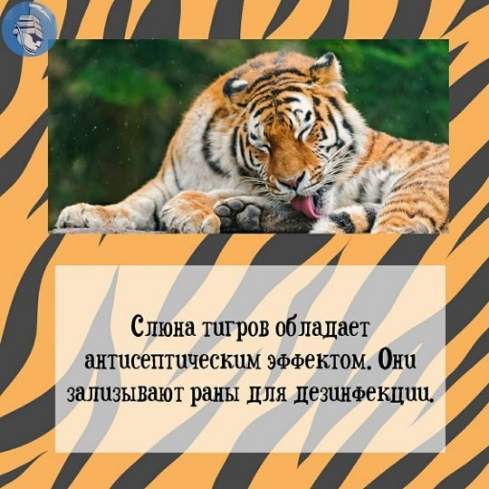
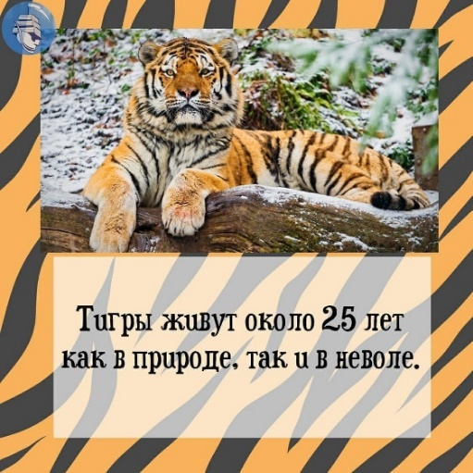

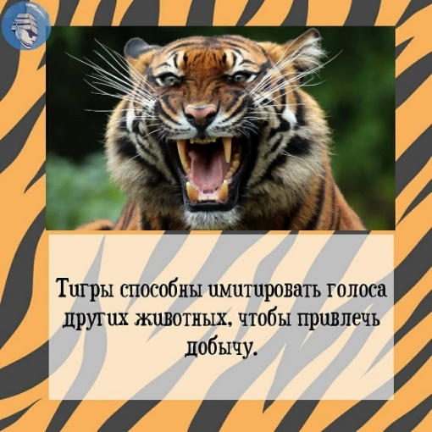
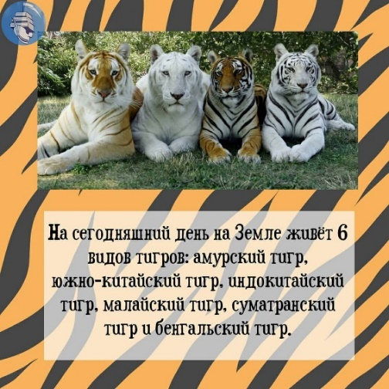

Подведение итогов (жюри подсчитывает баллы, готовят грамоты и призы)
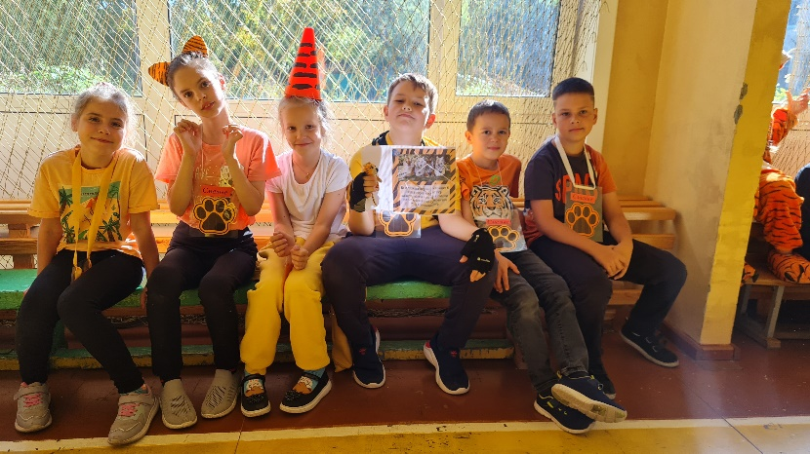

5 станция «Спасем и сохраним Амурского тигра»
Все участники собираются в классе
оформляют общий плакат «Спасем и сохраним Амурского тигра»
(каждая команда приклеивает свою мозаику, пишут название и т.д.)
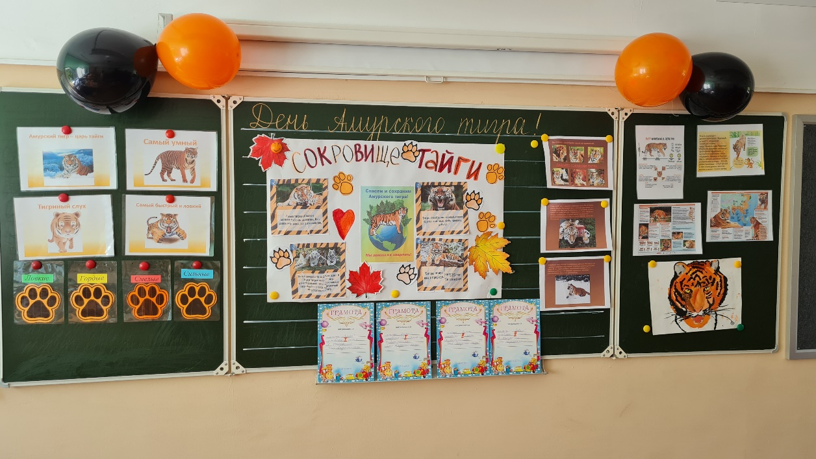

Смотрят фильм про тигра,
ребята постарше могут изготовить закладки «Тигренок» Приложение 7

Итог, награждение.

 | Тигриная ловкость | Тигриный ум | Тигриный слух | Амурский тигр – царь тайги
Маршрут | 1 | 2 | 3 | 4
ЛОВКИЕ
Баллы

ВСЕГО - _________

 | Тигриная ловкость | Тигриный ум | Тигриный слух | Амурский тигр – царь тайги
Маршрут | 4 | 1 | 2 | 3
ГОРДЫЕ
Баллы

ВСЕГО - _________

 | Тигриная ловкость | Тигриный ум | Тигриный слух | Амурский тигр – царь тайги
Маршрут | 3 | 4 | 1 | 2
СМЕЛЫЕ
Баллы

ВСЕГО - _________

 | Тигриная ловкость | Тигриный ум | Тигриный слух | Амурский тигр – царь тайги
Маршрут | 2 | 3 | 4 | 1
СИЛЬНЫЕ
Баллы

ВСЕГО - _________

Амурский тигр - самая большая кошка на планете Земля –
символ благополучия Уссурийской тайги.

Ведущий:
О, Тигр, ты - чудо из чудес,
Перед тобой дрожит вес лес
И человек, и зверь любой
Всегда трепещут пред тобой
Пусть восхищается весь мир!
Великий Тигр, ты - наш кумир!
Тебя в обиду не дадим
И род тигриный сохраним!

Викторина:
ПРАВДА/НЕТ
- Амурский тигр – самая большая кошка на планете. (Да)
- Насчитывается 450 – 500 амурских тигров. (нет - 750)
- Общая длина тела амурского тигра – 2,7 – 3,8 м (да)
- Средняя масса тела амурского тигра – 170 – 270 кг (да)
- Самый крупный амурский тигр весил 384 кг (да)
- У тигра 34 зуба. ( нет, 30)
- Суточная норма мяса для амурского тигра 9 – 10 кг (да)
- На теле у тигра около 100 полос. (да, у амурских тигров самый густой и длинный мех из всех сородичей. А вот полосок меньше, чем у остальных подвидов.)
- В России тигры обитают в Хабаровском и Приморском краях. (да)
- Тигры лучше видят днём. (Нет)
- Тигр не боится огня. (Нет)
- Тигры охотятся в одиночку. (да)
- У тигров рождается до 4 тигрят (да)
- Человек виновен в исчезновении тигров. (да)
- У тигров цветное зрение, как у людей. (да)
- Амурский и уссурийский тигр это один или два вида тигров? (да)
- Основной добычей тигров являются мышевидные грызуны. (нет, копытные животные)
- Правда ли, что в зоопарках мира тигров больше, чем в природе? (Да)
- Тигры очень любят плавать. (Да)
- Правда ли, что слюна тигра ядовитая? (Нет. Слюна тигров - природный антисептик. Они используют её для дезинфекции своих ран.)






